PREDŠOLSKI OTROCI PRI DRUŽINSKI – leto 1
Za otroke je zelo pomembna rutina, zato se trudimo, da pri otrocih program vedno teče na isti način.
URNI RED ZA PREDŠOSLKE OTROKE NA DRUŽINSKI KATEHEZI:
- Cinglanje z zvončkom pomeni, da je čas, da se postavim v krog in sem čisto tiho.
- Ko bomo čisto tiho, bomo prižgali svečko in zmolili molitev meseca. Zraven sveče postavimo simbol meseca
- Nato zapojemo pesem meseca (na prvem srečanju v mesecu pesem zapojejo samo animatorji)
- Usedemo se v krog in preberemo odlomek iz Svetega pisma. Vedno berimo miz Svetega Pisma, ni iz fotokopij. O odlomku se malo pogovorimo, ga malo razložimo in preberemo še enkrat.
- Še enkrat zapojemo pesem meseca (na prvem srečanju se je naučimo – govorimo besedilo in pokažemo s kretnjo, otroci ponavljajo, najprej prvo kitico, kasneje še drugo in tretjo… To ponovimo dvakrat ali trikrat, lahko z različnimi glasovi… Enkrat nežnimi ženskimi, enkrat globokimi moškimi.. Potem dodamo melodijo in ne pozabimo na kretnje… Nekaj časa lahko pri tem stojimo, nato vstanemo…
- Dejavnost (ko se učimo nove pesmi, je ta dejavnost zelo kratka ali je celo ni)
- Sledi igra – cel mesec ista.
- Za konec še enkrat zapojemo pesem meseca. Še enkart zacinglajmo- to pomeni, da je zaključni krog in molitev. Vsi se pokrižamo, zmolimo dogovorjeno molitev (posebna molitev, ki je celo leto ista), na koncu molitve najprej pokrižajo sebe, nato pa naredijo še križek na čelu svojemu levemu in desnemu sosedu.
MOLITEV OB ZAKLJUČKU V TEM LETU:
Jezus hvala ti za vse, kar naučil sem pri tej uri se.
Pazi name ti povsod, da vedno dober Božji bom otrok.
- Agape – košček sadja ali bombon ali pi[kot
Še splošno pravilo – ko voditelj dvigne prst, vsi nehajo govoriti, dajo prst na usta in drugo roko dvignejo v zrak – tako se umirijo.

Kako uporabjam kateheze otroke.

- BOŽJI VITEZ SEM

- BOŽJI VITEZ SEM  PESEM  IGRA  Viteške dirke s konji  MOLITEV : | - BOŽJI VITEZ SEM  A E A  V pehoti nikoli korakal jaz ne bom , na konjih jahal ne, s puško streljal ne.  A fis D E A  V letalih vojaških vozil se nikdar, le v vojski Božji bom. Yes Sir.  A D A  Božji vitez sem, Yes sir! (4-krat)  Pravi sem vitez, ki sčit v rokah ima, sčit pogumnega, sčit bojevnika.  Zapovedi Božje, vse zavetnike in angele varuhe. Yes sir.  Pravi sem vitez, ki tudi meč ima. Meč pogumnega, meč bojevnika.  To je tisto kar opogumlja me, Beseda božja in molitev še. Yes sir.  IGRA:  Otroci se postavijo v krog. Delajo tisto, kar napoveduje voditelj.  Preselimo se med viteze. Nadenimo si oklep, najprej na eno nogo, na drugo nogo, na eno roko, na drugo roko, na trup. Na glavo damo ščit. Lepo pobožajmo svojega konja, ga osedlamo in zajezdimo.  Vzamemo še meč, z njim pomahamo množici ljudi, ki nas navdušeno opazuje in si ga pospravimo za pas. Zdaj smo pripravljeni, lahko začnemo z dirko:  Otroci udarjajo po kolenih, hitreje ko udarjajo, hitreje se konj premika. Na poti pridejo do mostu (voditelj zakliče MOST) in vse se nekajkrat udarijo po prsih. Ko voditelj zakliče BLATO, prenehajo udarjati po kolenih in spuščajo zatohle, cmokajoče zvoke, OVIRO preskočijo, v ovinkih se nagibajo. Ko pridejo na cilj pozdravijo z mečem žensko tribuno.  Na koncu zapojejo pesem Božjih vitezov:  Bil je vitez mlad, ki je slavil Boga, molil je prosil, da bi pogumen bil  Bratje, sestre, molimo, slavimo z eno roko…  Bil je vitez mlad, ki je slavil Boga, molil je rotil, da bi pogumen bil  Bratje, sestre, molimo, slavimo z eno roko, z drugo roko…, z eno nogo… s celim telesom..  MOLITEV  SVETI ANGEL VARUH MOJ
1.1.BOŽJI OTROK SEM | Animator poskuša srečanje izpeljati po vseh korakih v dnevnem redu. Tokrat in še nekajkrat pa otrokom pove, kaj bo naredil in kaj naj naredijo oni.  Reče npr. , sedaj bom pozvonil z zvončkom, to pomeni, da se bomo postavili v krog in bili čisto čisto tiho. KO bomo čisto tiho bomo prižgali svečko in zmolili. Poskusimo…  Ko zmolijo, animator pove… Sedaj bomo zapeli pesem ki jo bomo prepevali cel mesec september. Na vsakem srečanju večkrat . Animatorja zapojeta pesmico Božji vitez, otroci se bodo priključili pri refernu.  Sedaj se bomo v tišini usedli in prebrali kratek odlomek iz Svetega pisma. Ste pripravljeni? Prebere iz SP…  OZNANILO IZ SP –  1Jn3, 1-2  1 Poglejte, kakšno ljubezen nam je podaril Oče: Božji otroci se imenujemo in to tudi smo. Svet nas zato ne spoznava, ker ni spoznal njega. 2 Ljubi, zdaj smo Božji otroci; ni pa še razodeto, kaj bomo. Vemo pa, da mu bomo podobni, ko se bo razodel, ker ga bomo gledali takšnega, kakršen je.  RAZLAGA, POGOVOR  Vsak od nas je Božji otrok. Ti si Božji otrok z imenom Eva, ti Božji otrok z imenom Eva Justina…. Povemo imena vseh otrok… Če kakšnega imena ne vemo, ga naj pove otrok sam… Božji otroci smo in še ne vemo, kaj bomo postali. Zagotovo pa si vsak od nas želi biti podoben Jezusu. Zato ga moramo čim bolje spoznati, da ga bomo lahko posnemali. Vedeti moramo kaj je delal on, da bomo lahko tudi mi tako delali.  Kot Božji otroci smo del velike Božje vojske, ki se ne bojuje s puškami in bombami, ampak z molitvijo in Svetim pismom.  Kdo od vas želi biti dober Božji vojak, dober Božji vitez, dober Božji otrok…  Lepo, bomo naslednjič povedali, kakšen mora biti vitez… Sedaj pa se umirimo in še enkrat prisluhnimo čudovitim besedam iz Svetega pisma.  Še enkrat preberemo odlomek.  DEJAVNOST  Naučimo se pesmico Božji vitez, najprej prvo kitico drugi dve lahko pustimo tudi za naslednjič … Korakajo naokoli in kažejo…  IGRA  Kar ste bili tako zelo pridni imamo sedaj še čas za igro. Viteško dirko s konji… Ste pripravljeni…  Ko pridemo v cilj še enkrat zapojemo pesem Božji vitez.  MOLITEV  Voditelj napove molitev. Sedaj bom še enkrat zacingljla. Postavili se bomo v krog in bili čisto tiho,. Skupaj bomo zmolili zaključno molitev in tako zaključili srečanje. Na koncu molitve se bomo pokrižali in nato naredili še križ na čelu naših prijateljev.
1.2  IMAM ANGELA VARUHA | OZNANILO: Prebrali bomo tri odlomke iz svetega pisma, ki govorijo o tem, kako je angel pomagal Jožefu, Jezusovemu skrbniku, paziti na Jezusa.  Mt1, 18, 24, Mt2, 13- 15 in 19-21  18 Z rojstvom Jezusa Kristusa je bilo takóle: Njegova mati Marija je bila zaročena z Jožefom; in preden sta prišla skupaj, se je izkazalo, da je noseča – bila pa je noseča od Svetega Duha. 19 Njen mož Jožef je bil pravičen in je ni hotel osramotiti, zato je sklenil, da jo bo skrivaj odslovil. 20 Ko je to premišljeval, se mu je v sanjah prikazal Gospodov angel in rekel: »Jožef, Davidov sin, ne boj se vzeti k sebi Marije, svoje žene; kar je spočela, je namreč od Svetega Duha. 21 Rodila bo sina in daj mu ime Jezus, kar v prevodu pomeni Bog z nami. 24 Ko se je Jožef zbudil, je storil, kakor mu je naročil Gospodov angel.  Beg v Egipt  13 Ko so odšli, se je Gospodov angel prikazal Jožefu v sanjah in rekel: »Vstani, vzemi dete in njegovo mater in béži v Egipt! Bodi tam, dokler ti ne povem; Herod bo namreč iskal dete, da bi ga umoril.« 14 Vstal je, ponoči vzel dete in njegovo mater ter se umaknil v Egipt. 15 Tam je bil do Herodove smrti  Vrnitev iz Egipta  19 Ko je Herod umrl, se je v Egiptu Gospodov angel prikazal Jožefu v sanjah 20 in rekel: »Vstani, vzemi otroka in njegovo mater in pojdi v Izraelovo deželo, kajti pomrli so tisti, ki so otroku stregli po življenju.« 21 Vstal je, vzel otroka in njegovo mater in prišel v Izraelovo deželo.  POGOVOR  Angel je pazil na Jezusa. Kako? Pokazal se je Jožefu in Jožef je poskrbel zato, da se Jezusu ni zgodilo nič hudega.  Tudi vsak od nas ima svojega angela varuha, ki pazi na nas. Angeli pazijo na nas skupaj z našimi starši, animatorji, duhovniki… Angeli niso dovolj močni, da bi nas prijeli, ko pademo, lahko pa naredijo tako, da nas prime naš oči ali mamica, ali pa poskrbijo, da ne pademo na kamne ampak na travo. Dobro je imeti angele varuhe vedno ob sebi, zato jih ne pozabimo vedno znova poklicati z moitvijo.  DEJAVNOST: Naučijo se drugo kitico pesmi Božji vitez in izdelajo ščit. Animator naj pripravi ščite za vse, velikost A4. Na sitih naj bo narisan angel varuh. Pobarvajo vse in napišejo svoje ime. Ko se učimo pesem lahko vsak otrok pove, kdo je njegov zavetnik. Če ga vedo…
1.3  DESET ZAPOVEDI | OZNANILO : Deset zapovedi iz Besede življenja1 – 8 poglavje  DEJAVNOST – na svoje ščite prilepijo table desetih zapovedi, ki so zložene v srček. Table pobarvajo
1.4  KRALJ DAVID | OZNANILO: Kralj David – Beseda življenja 1- 10 poglavje  POGOVOR – Zakaj je David uspel premagati Goljata? Ker mu je Bog pomagal. In Bog nam pomaga takrat, ko ga zato prosimo. Kdaj pa lahko prosimo Boga? Ko molimo, takrat se z njim pogovarjamo. Ko neradeimo križ je tako, kot da smo ga poklicali po telefonu, odtipkali njegovo telefonsko številko.  DEJAVNOST:  Vsak otrok dobi iz malo tršega papirja izrezan meč. Ne velik – dolg naj bo toliko kot list A4. Na list naj narišejo križ, da se spomnijo na molitev, ki jo začnejo z znamenjem križa. Molitev je tista, ki nam daje pogum.  Naučijo se tudi tretjo kitico pesmi Božji vitez.
1.5  BOŽJI VITEZ sv. FRANČIŠEK | OZNANILO- preberemo kratek življenjepis o Svetem Frančišku iz Assisja.  POGOVOR -  Frančišek je želel postati vitez. Kdo pa so to vitezi, kakšni so? Vitezi so morali imeti veliko poguma. Pogumni so morali biti v boju, pa tudi sicer v življenju, kajti če si vitez, si vitez 24 ur na dan, vedno moraš biti pripravljen pomagati. V mirnem času je vitez jezdil okrog in iskal prilike, da pomaga kakemu siromaku, kaki ženi ali otroku. Vitezi so morali biti vedno pošteni, zvesti, stanovitni, hrabri, skromni, vztrajni, ubogljivi in disciplinirani. Zato, da so lahko rešili druge, so bili pripravljeni dati svoje življenje. Vitez služi drugim in ne gleda na to, kdo so ti. Do vseh je dobrotljiv, do velikih, majhnih, do revnih in bogatih. Je vedno plemenit. Zavetnik vitezov je sv. Jurij, ki goduje aprila.  19  Frančišek je postal Božji vitez. Bog si želi, da smo njegovi vitezi, da smo se vedno pripravljeni postaviti na stran pravice, da ga častimo in slavimo. Da bi bili Božji vitezi ne potrebujemo svetlečih oklepov. Ko je Frančišek začel pošiljati svoje brate, kot Božje viteze tudi izven meja Italije, jim je takole govoril: »Ljubljeni sinovi, da boste lažje izpolnjevali Božje zapovedi, naj bo med vami mir, sloga in neomejena ljubezen. Nikomur ne zavidajte, to vodi v greh. V stiskah bodite potrpežljivi. Posnemajte Kristusa v uboštvu, pokorščini in čistosti. Jezus se je rodil v uboštvu, živel je kot siromak, učil uboštvo in v njem umrl. Svojemu očetu je bil pokoren od rojstva do smrti na križu. Imejte vedno pred očmi trpljenje Jezusa, to vas bo krepilo in dajalo moči, da boste lahko zanj trpeli.”  DEJAVNOST – Lahko sprintamo slikanico o Frančišku… Vsak otrok pobarva eno stran. Z vrvico povežemo v knjigico in damo na mesto, da jo lahko otroci na naslednjih srečanjih pregledajo…  Lahko se naučijo pesmico o sv. Frančišku:  FRANČIŠEK ASSIŠKI, KDO SI?« NAPNITE UŠESA, TO VEMO MI. BIL ENKRAT OTROK JE, A ZDAJ JE SVETNIK, MIR IN VSE DOBRO, NJEGOV JE VZKLIK. PRED 800 LETI RODIL SE JE, V MESTU ASSISI SRED ITALIJE. MAMA PIKA, OČE PETER JE, PIŠEJO BERNARDONE SE. BILA TO BOGATA DRUŽINA JE, OČE TRGOVEC OBVLADA VSE. PO SVETU VELIKO HODIL JE, S PIKO IZ FRANCIJE VRNIL SE. OTROKU FRANČIŠKU NI MANJKALO NIČ. PRAVZAPRAV BIL JE RAZVAJEN FANTIČ, A KO BOG SE ODLOČI IN NEKAJ ŽELI, TUST S FALOTA SVETNIKA NAR'DI.

- VELIKI BOŽJI MOŽJE
VELIKI  BOŽJI  MOŽJE | PESEM CELOTNEGA OBDOBJA  A D A  1,2,3 Abrahama ni  D A E A  2, 3 sina Izaka lovi  A D A  3,4, 5 je Jakobov pretep,  D A E A  ki z Bogom se zgodi, Izrael ime dobi.  A A A D A  5 6 7 je Jožef sin še eden  D A  8 - 9  E A  preteče mnogo let  D A  na 10 Mojzes se rodi,  D A E A  Velik on je mož, Izrael osvobodi.  MOLITEV CELOTNEGA OBDOBJA: Oče naš  IGRA – Ali je kaj trden most?  Dva otroka naredita most. Vsak si izbere ime enega od velikih mož iz pesmice in tega imena ne pove drugim otrokom. Drugi otroci naredijo kolono, pridejo do mosta in začne se dialog:  OTROCI: Ali je kaj trden most?  MOST: Kakor kamen, skala, kost.  OTROCI: A lahko gre naša vojska skoz?  MOST: Če nam zadnjega pustite.  OTROCI: Če ga le ulovite.  Kolona gre pod mostom, zadnjega ujamejo. Drugi otroci gredo naprej, ujeti otrok pa pove, h kateremu možu bo šel. Postavi se za njim . Ko je ujet zadnji otrok, se oba velika moža pomerita v vlečenju. .. …  Ko je samo še eden otrok govorimo, ponedeljek, torek…. Nedelja in takrat se ujame. Za vsak dan gre otrok pod mostom.
2.1  VELIK MOŽ  ABRAHAM | DEJAVNOST  Potrpežljivost - pretakanje vode s papirnato brisačko - mora pustiti na miru in potrpežljivo čakati (na začetku ure nastavijo, na koncu pogledajo) Trud je nagrajen – graditev stolpov – lesene kocke, lončki Če mje še čas žaba - se truidš, zlagaš in na koncu je nekaj lepega Posnetek na koncu leta...
2.2  VELIK MOŽ IZAK | OZNANILO  1 Mz 22, 1-14 (21 poglavje – kratko sveto pismo v knjigi)  POGOVOR  Boga poslušamo in mu zaupamo. Včasih nam je težko narediti tisto kar reče, ampak če Bogu res zaupamo, smo lahko brez skrbi. Tako kot nas kličejo starši, ki za nas hočejo samo najboljše. Poskrbijo da zdravo jemo, dovolj počivamo, da smo umiti, da imamo čiste obleke, da se gibljemo, da ne gledamo preveč televizije, držijo jih za roke, kjer je nevarno- na cesti in v gorah Prav je da slišimo starše, tako kot je Abraham slišal Boga in se odzovemo, naredimo kar nam reče. Brez odlašanja, takoj... Če se ne odzoveš takoj, si lahko prepozen..  DEJAVNOST: Otroci so v krogu, na sredini je pliško. Animator kliče prvega po imenu. On reče Tukaj sem . Animator da nalogo, kot recimo – s pliškotom trikrat skoči v zrak, s pliškotom se zavrti, s pliškotom naredi 3 počepe in teče po pliškota.
2.3  VELIK MOŽ  JAKOB | OZNANILO  Besede življenja 1, str. 24 ali 1 Mz 25-33  POGOVOR  Izak je imel dva sinova, dvojčka. Povej ime enega od njiju? Jakob.  Zakaj je Jakob mora iti od doma? Zato ker se je skregal z bratom.  Kdo je na poti pazil na Jakoba? Bog.  Koliko sinov je imel Jakob? Dvanajst.  Ali se je Jakob ves čas imenoval Jakob? Ne, po pretepu z Bogom je postal Izrael.  Ko se srečaš z Bogom, postaneš drugačen. Jakob se je bojeval z možem, ni vedel, da se bojujje z Bogom. Tudi mi se včasih bojujemo, ko recimo nočemo nečesa novega. Iti na rojstni dan, ker ne vemo, kdo vse bo tam. Potem se imamo prijetno, uživamo... Nočemo v hrib iti, potem pa nam je všeč, ker je tam razgled... Jakob se je tudi boril, ko pa je boj končal, je dobil novo ime. Ni bil več Jakob, ampak Izrael. Po njemu je dobilo ime veliko ljudstvo, Izraelci. Cel narod se je imenoval po njemu. Cel narod, tako kot imamo narod Slovencev, Italjanov, Nemcev… Toda Izraelci so bili prav posebno ljudstvo. O njih bomo še veliko slišali. Bog jih je imel posebej rad, pravimo, da so Izraelci Božje ljudstvo...  DEJAVNOST:  12 Jakobovih rodov:  Animator razreže večjo barvno sliko (lahko list koledarja) na 12 enakih delov. Otrokom pove, da je razrezal sliko na toliko delov, kot je imel Jakob sinov. Otroci povedo, da jih je imel 12. Skupaj preštejejo, če je res 12 delov. Nato otrokom naroči naj mižijo, on pa skrije liste po učilnici. Otroci liste najdejo in prinesejo na sredino. Spet preštejejo, če so našli vseh 12 listov. Če jih je dvanajst, kajti le iz 12 listov bodo lahko sestavili popolno sliko. Preštejejo večkrat, da so prepričani, da imajo vse koščke. Lahko preštejejo tudi po angleško, če kdo od otrok zna.  Nato sliko sestavijo. Animator jim pomaga.  Če je čas, lahko delčke skrijejo še enkrat in vse skupaj ponovijo.
2.4.  VELIK MOŽ  JOŽEF | OZNANILO: Besede življenja 1, str. 28 ali 1 Mz 37- 46  POGOVOR:  Katerega od svojih 12 sinov je imel Jakob najrajši? Jožefa.  Je bilo to ostalim bratom všeč? Ne. Jožefa niso marali.  Kaj so nekega dne naredili z Jožefom? Vrgli so ga v vodnjak, nato pa prodali trgovcem.  Kaj so rekli očetu? Da so ga ubile divje živali.  Kam so Jožefa odpeljali? V Egipt.  In kaj se je z njim tam zgodilo? Postal je faraonov namestnik.  Zakaj pa ga je farano poklical k sebi? Ker je znal tako dobro razlagati sanje. Povedal je, da bo najprej 7 bogatih let in potem sedem suhih let.  Ali je Jožef še kdaj srečal svojega brata? Srečal ga je v Egiptu, ko je zmanjkalo hrane in so jo prišli k njemu iskati.  DEJAVNOST:  Pisana suknja: Jožef je bil znan po svoji lepi pisani suknji, ki jo je zanj dal narediti njegov oče. Vsak od otrok lahko dobi list papirja v obliki majice in nanj naredi čim lepše vzorčke različnih barv. Lahko pa vsaka skupina naredi vzorce na eno malo večjo majico iz papirja in jih lahko potem razstavimo .  Jožef prijatelj in svetovalec faraona.  Faraon je imel rad Jožefa , ker mu je zanl zelo dobro svetovati. KO ni vedel, kaj naredi, je vprašal Jožefa. Jožef mu je zelo modro svetoval. In faraon je vse naredil tako, kot mu je rekel Jožef.  Vsi otroci se postavijo na eno stran sobe. Primejo se za roke in skupaj s faraonom, ki je eden od njih (za vsako igro določimo drugega), sprašujejo Jožefa, ki je voditelj ali animator in stoji nasproti njih.  Faraon in ostali otroci: Jožef povej nam, kaj naj naredimo?  Jožef: Prekopljite zemljo, da bo bogato rodila. . ( voditelj pokaže kako koplje, nato vsi otroci delajo tako. Jožef začne ploskati in dokler Jože ploska otroci delajo, ko neha, se postavijo nazaj v vrsto in zopet vprašajo )  Jožef daje različne naloge in pri vsaki pokaže, kako to delajo. Naloge naj bodo vezane na različna kmečka opravila (v spomin na sedem debelih let, ko so imeli vsega v izobilju):  Naloge, ki jih daje Jožef:  Prekopajte zemljo. (v rokah držijo navidezno motiko in kopljejo)  Posejte pšenico.(sejejo z eno roko, z drugo držijo navidezno košaro)  Požanjite pšenico. (žanjejo s srpom,  Zgradite velika skladišča za žito. (roke dajejo eno na drugo, kot da zlagajo opeko)  Spravite pšenico v skladišče. (nosijo žakle naokoli- lahko se dva in dva s hrbti postavita skupaj, z rokami primeta in poskušata dvigniti)  Dajte hrano tistim, ki jo nimajo. (nosijo naokoli in delijo hrano)
2.5.  VELIK MOŽ MOJZES | OZNANILO:  Besede življenja- str.32, 2 Mz 1-12)  POGOVOR:  Ko je prišla lahkota, so Jožefovi bratje Izraelci prišli v Egipt in tam živeli. Ker je imel faraon rad Jožefa, saj je za Egipčane naredil veliko dobrega, je imel rad tudi vse Izraelce. Tudi vsi ostali prepivalci v Egiptu so imeli radi Izraelce. Čez leta pa so pozabili na to, koliko dobrega je Izraelec Jakob za njih storil. Z Izraelci so začeli grdo ravnati. Izraelci so postali sužnji Egipčanov. Egipčani so se tudi bali, da bi Izraelcev bilo preveč, zato je nov faraon izdal ukaz, da morajo vse fante Izraelce ubiti še kot dojenčke.  Zakaj Mojzes ni umrl kot otrok? Mama ga je dala v reko v košaro.  Kdo ga je našel? Faraonova hčerka.  Kaj je naredila z dojenčkom faraonova hčerka? Odpeljala ga je na dvor.  Ko je bil Mojzes velik je odšel iz Egipta in pasel ovce in koze. Kaj se mu je nekega dne zgodilo?  Videl je grm, ki je gorel in ni izgorel. Spregovoril mu je Bog.  Kaj je Bog naročil Mojzesu? Naj gre in reši Izraelce iz suženjstva.  In Mojzes je šel. Faraon ga najprej ni hoetl poslušati in ni pustil Izraelcev iz Egipta. Potem pa je Bog poslal nad Egipt številne nesreče. In pote je faraon le pustil Izraelcem da so odfšli iz Egipta.  DEJAVNOST.  Nadloge v Egiptu.  Animator glasno pove eno od nadlog in otroci se poskušajo pred njo obvarovati oz. pokažejo, kako je ta nadlega izgledala.  NADLOGA KAJ NAREDIJO OTROCI  Voda se je spremenila v kri. Postavimo se na blazinice ali na eno večjo blazino, da nas voda ne bo dosegla.  Žabe. Še mi skačimo kot žabe. Skažemo predvsem v zrak in govorimo rega-rega. .  Komarji. Pokažemo komarje – iztegnjen prst pred usta kot želo in z glasovi komarja (zelo visok zzzzz) hodimo po sobi.  Muhe: Pokažemo muhe – roke imamo čisto ob sebi, jih zelo hitro premikamo in govorimo bzzzz bolj nizko kot pri komarju)  Toča Blazine, na katere pri prvi nalogi stopimo, si sedaj damo nad glavo, da nas toča ne udari preveč.  Kobilice Skačemo daleč naprej in z usti kar naprej mlaskamo, saj kobilice pojejo vso hrano, ki pride do njih.  Hude bolezni Otroci poležejo po tleh in ležijo, ker se ne počutijo dobro. Če je prevelik mraz na tleh naj samo počepnejo in glavo skrijejo med roke, ker se ne počutijo najbolje.

SVETI MIKLAVŽ  7. december | PESEM ZA TA DAN  Pridi, pridi, sveti Miklavž, (korak v desno plosk, korak v levo plosk)  sveti Miklavž, sveti Miklavž. (naprej koraki- en dva tri plosk in skok v zrak, in nazaj en, dva tri plsok)  Tukaj smo se zbrali, (mahamo z rokami dvignjenimi v zrak)  da bi te čakali, (roke v bok)  pesmice se učili, (dirigirajo)  te razveselili.(z rokami narišemo drevo… )  Pridi, pridi, sveti Miklavž,  sveti Miklavž, sveti Miklavž.  Hvala, hvala, sveti Miklavž,  sveti Miklavž, sveti Miklavž.  Hvala za darila  in opozorila.  Srečno pot opravi,  Jezusa pozdravi.  Hvala, hvala, sveti Miklavž,  sveti Miklavž, sveti Miklavž.  Igra:  Miklavž je dajal darila na skrivaj, tako, da drugi niso videli. Delajmo tudi mi tako. Prav vsak od nas je lahko Miklavž.  Otroci počepnejo v krog in gledajo v notranjost. Eden od otrok je Miklavž. V rokah ima zlato jabolko (zmečkan papir pobarvan v zlato ali rumeno). Hodi okoli otrok in enemu naskrivaj spusti jabolko , ob tem vsi govorimo -Sveti Miklavž po svetu hiti, pridnim otrokom darila deli. KO otrok opazi, da je jabolko dal njemu, vstane, steče za Miklavžem, ga ulovi in mu reče hvala MIklavž. Nato je Miklavž on.  Zgodba o Svetem Miklavžu – iz knjižice.
ADVENT | D  Naš Oče v nebesih, poslal nam je glasnika  G A D  vpijoči glas v puščavi, Janeza Krstnika.  D  Prevzet je od Ljubezni, usmiljene Ljubezni,  G A A7  ki človek je postala, nam upanje prižgala.  D A  Pripravi pot Gospodu, odstrani vse ovire,  G A  skupaj poravnajmo vse krivine.  G D  Dolina naj se dvigne, gora se poniža,  A D  da Jezus bo lahko prišel med nas.  Prav vsak greh je ovira, ki pot v srce zapira,  Jezusa ne sprejme, srce v puščavo spremeni.  Vsako dobro delo, bo dvignilo dolino,  prijaznost, neprevzetnost, vrhe bo znižalo.  - Cinglanje z zvončkom pomeni, da je čas, da se postavim v krog in sem čisto tiho.  - Ko bomo čisto tiho, bomo prižgali svečko in zmolili molitev, na tem srečanju Zdrava Marija milosti polna.  - Nato zapojemo pesem , ki jo že znajo (recimo Pridi k nam Gospod)  - Usedemo se v krog in preberemo odlomek iz Svetega pisma – Mr 1, 2-8. Vedno berimo iz Svetega Pisma, ne iz fotokopij.  - Še enkrat zapojemo pesem , ki smo jo zapeli na začetku in jo otroci zanjo že od prej  - Pogovor o adventnem času : Pred nami je čas, ki se imenuje adventni čas. Traja 4 tedne. V adventnem času bomo doma molili okoli adventnega venčka, na katerem bodo 4 svečke (venček otrokom pokažemo). Vsako nedeljo bomo prižgali eno svečko več. Več kot bo prižganih svečk, bližje bo Božič, Jezusov rojstni dan. Ob adventnem venčku bo tudi vaša družina molila. Zapeli boste kakšno pesem, prebrali kakšno lepo zgodbo, vse zato, da bodo vaša srca pripravljena za Jezusov prihod.  - Gledanje risanke oz. branje slikanice: Bog je vedel, kako pomembno je, da za Jezusa pripravi pot, po kateri bo lahko prišel do ljudi. Zato je poslal preroka, Janeza Krstnika. Poglejmo si risanko o tem, kaj je Janez Krstnik delal, kako je On ljudi pred 2000 let pripravljal na Jezusov prihod. /Lahko si ogledamo tudi slikanico o Janezu Krstniku, če nimamo na razpolago računalnika/ Risanka je na https://www.youtube.com/watch?v=uf_ahdSQGtg. Ker je risanka v angleščini naj da pri prvem ogledu voditelj zelo malo zvoka in sam pripoveduje slovensko besedilo. Risanka je dolga nekaj minut. Nato si jo ogledamo še enkrat. Voditelj več ne pripoveduje. Risanko nekajkrat ustavimo in otroci povedo, kaj se je zgodilo.  - Učenje nove pesmi: Sedaj se bomo o Janezu Krstniku naučili pesem, da jo boste znali in jo boste v adventnem času tudi doma prepevali, ko boste molili ob adventnem venčku. To je pesem, ki so jo ostali peli na začetku kateheze. Naučijo se najprej samo referen, če gre lahko še kakšno kitico. Pesem se učimo tako, da najprej govorimo samo besedilo in pokažemo besede še z kretnjami, otroci ponavljajo, najprej refren, potem prvo kitico, kasneje še drugo To ponovimo dvakrat ali trikrat, lahko z različnimi glasovi… Enkrat nežnimi ženskimi, enkrat globokimi moškimi.. Potem dodamo melodijo in ne pozabimo na kretnje… Nekaj časa lahko pri tem sedimo, nato vstanemo…  - Igranje igre Janez Krstnik, povej nam prosim  IGRA: (priredba igre Kraljica koliko je ura ?)  VSI OTROCI (stojijo v ravni vrsti, eden od animatorjev z njimi, drugi animator je na drugi strani sobe obrnjen proti njim) : Janez Krstnik povej nam prosim, kaj naj naredimo, da se bomo pripravili na Jezusov prihod?  JANEZ KRSTNIK: Dvakrat skočite v zrak, če se boste potrudili biti z vsemi prijazni.  OTROCI: Otroci skočijo v zrak.  JANEZ KRSTNIK: Tako delajte in srečali boste Jezusa.  OTROCI PONOVNO VPARŠAJO : Janez Krstnik povej nam prosim, kaj naj naredimo, da se bomo pripravili na Jezusov prihod?  Janez Krstnik daje otrokom različne naloge. Eno nalogo ponovi večkrat, zato da otroci vedo, za kaj se morajo truditi v adventnem času. Nekaj nalog je naštetih, seveda pa si lahko vsak voditelj spolni nove naloge.  - Trikrat počepnite, če boste pomagali staršem pospravljati stanovanje.  - Naredite tri dolge korake naprej, če boste vedno pojedli hrano, ki jo boste dobili na krožniku.  - Zavrtite se na eni nogi, če se ne boste tečnarili, da hočete gledati televizijo.  - Naredite dva koraka nazaj, če se boste trudili počakati in ne boste zahtevali, da vedno takoj dobite vse.  - Skačite na eni nogi, če v trgovini ne boste tečnarili, da vam morajo starši nujno nekaj kupiti.  - Petkrat zaploskajte, če se boste trudili, da boste pri maši pridno sedeli v klopi in ne klepetali.  - Zaključek: Še enkrat zapojemo pesem Pripravi pot Gospodu in zacinglajmo- to pomeni, da je zaključni krog in molitev. Vsi se pokrižamo, zmolimo dogovorjeno molitev (posebna molitev, ki je celo leto ista), na koncu molitve najprej pokrižajo sebe, nato pa naredijo še križek na čelu svojemu levemu in desnemu sosedu.  MOLITEV OB ZAKLJUČKU V TEM LETU:  Jezus hvala ti za vse, kar naučil sem pri tej uri se.  Pazi name ti povsod, da vedno dober Božji bom otrok.  - Agape – malo sadja ali bombon ali piškot

- BOG MI JE DAL ŽIVLJENJE IN PAZI NAME

- BOG MI JE DAL ŽIVLJENJE IN PAZI NAME | HVALA ZA ŽIVLJENJE TI  D G D  Glasno reci Bogu Hvala, Hvala Bog  D A  Glasno reci Bogu Hvala, Hvala Bog  D G D  Glasno reci Bogu Hvala, Hvala Bog  A D  Hvala za življenje Ti.  Kuža v koči pravi, hvala Bog  HVALA BOG, HOV, HOV, HOV  G D  Oja…  Muca v spanju pravi, hvala Bog  HVALA BOG, MJAV, MJAV, MJAV  Ptica v gnezdu pravi, hvala Bog  HVALA BOG, ČIV, ČIV, ČIV  Riba v vodi pravi,  HVALA BOG, tlesk, tlesk, tlesk  Opica v džungli pravi, hvala Bog  HVALA BOG, ooooooooo  Medved v gozdu pravi, hvala Bog,  HVALA BOG, rrrrr  Krokodil v močvirju hvali te  HVALA BOG, čačača  IGRA:  IGRA: (priredba igre Kraljica koliko je ura ?)  VSI OTROCI (stojijo v ravni vrsti, eden od animatorjev z njimi, drugi animator je na drugi strani sobe obrnjen proti njim) : Janez Krstnik povej nam prosim, kaj naj naredimo, da se bomo pripravili na Jezusov prihod?  JANEZ KRSTNIK: Dvakrat skočite v zrak, če se boste potrudili biti z vsemi prijazni.  OTROCI: Otroci skočijo v zrak.  JANEZ KRSTNIK: Tako delajte in srečali boste Jezusa.  OTROCI PONOVNO VPARŠAJO : Janez Krstnik povej nam prosim, kaj naj naredimo, da se bomo pripravili na Jezusov prihod?  Janez Krstnik daje otrokom različne naloge. Eno nalogo ponovi večkrat, zato da otroci vedo, za kaj se morajo truditi v adventnem času. Nekaj nalog je naštetih, seveda pa si lahko vsak voditelj spolni nove naloge.  - Trikrat počepnite, če boste pomagali staršem pospravljati stanovanje.  - Naredite tri dolge korake naprej, če boste vedno pojedli hrano, ki jo boste dobili na krožniku.  - Zavrtite se na eni nogi, če se ne boste tečnarili, da hočete gledati televizijo.  - Naredite dva koraka nazaj, če se boste trudili počakati in ne boste zahtevali, da vedno takoj dobite vse.  - Skačite na eni nogi, če v trgovini ne boste tečnarili, da vam morajo starši nujno nekaj kupiti.  - Petkrat zaploskajte, če se boste trudili, da boste pri maši pridno sedeli v klopi in ne klepetali.  MOLITEV: Zdrava Marija milosti polna
3.1  JANEZ KRSTNIK | OZNANILO:  Janez Krstnik – 13.  DEJAVNOST:  Gledanje risanke oz. branje slikanice: Bog je vedel, kako pomembno je, da za Jezusa pripravi pot, po kateri bo lahko prišel do ljudi. Zato je poslal preroka, Janeza Krstnika. Poglejmo si risanko o tem, kaj je Janez Krstnik delal, kako je On ljudi pred 2000 let pripravljal na Jezusov prihod. /Lahko si ogledamo tudi slikanico o Janezu Krstniku, če nimamo na razpolago računalnika/ Risanka je na https://www.youtube.com/watch?v=uf_ahdSQGtg. Ker je risanka v angleščini naj da pri prvem ogledu voditelj zelo malo zvoka in sam pripoveduje slovensko besedilo. Risanka je dolga nekaj minut. Nato si jo ogledamo še enkrat. Voditelj več ne pripoveduje. Risanko nekajkrat ustavimo in otroci povedo, kaj se je zgodilo.  Učenje nove pesmi: Sedaj se bomo o Janezu Krstniku naučili pesem, da jo boste znali in jo boste v adventnem času tudi doma prepevali, ko boste molili ob adventnem venčku. Naučijo se najprej samo referen, če gre lahko še kakšno kitico. Pesem se učimo tako, da najprej govorimo samo besedilo in pokažemo besede še z kretnjami, otroci ponavljajo, najprej refren, potem prvo kitico, kasneje še drugo To ponovimo dvakrat ali trikrat, lahko z različnimi glasovi… Enkrat nežnimi ženskimi, enkrat globokimi moškimi..  D  Naš Oče v nebesih, poslal nam je glasnika  G A D  vpijoči glas v puščavi, Janeza Krstnika.  D  Prevzet je od Ljubezni, usmiljene Ljubezni,  G A A7  ki človek je postala, nam upanje prižgala.  D A  Pripravi pot Gospodu, odstrani vse ovire,  G A  skupaj poravnajmo vse krivine.  G D  Dolina naj se dvigne, gora se poniža,  A D  da Jezus bo lahko prišel med nas.  Prav vsak greh je ovira, ki pot v srce zapira,  Jezusa ne sprejme, srce v puščavo spremeni.  Vsako dobro delo, bo dvignilo dolino,  prijaznost, neprevzetnost, vrhe bo znižalo.
3.2  JEZUSOVO ROJSTVO | OZNANILO: Jezus – 14  POGOVOR: Komu vse se je prikazal angel? Očetu od Janeza Krstnika (v zgodbi prejšnjega srečanja) , Mariji in pastirjem.  Kaj je angel naredil? Rekel je, da bo Marija rodila sina, ki mu naj da ime Jezus?  Kaj pa je angel rekel pastirjem? Oznanili so jim veliko veselje, da se je rodil Jezus.  Rojstni dan Jezusa je za vse kristjane po celem svetu velik praznik. Rečemo mu Božič. Takrat postavljamo jaslice, saj se želimo spomniti kako je bilo takrat, ko se je rodil Jezus.  Ali veste kako je bilo?  Koga vse postavimo v jaslice? Zakaj?  DEJAVNOST:  Izdelajo angelčka iz papirja. Najbrž bi bilo najbolje, če ga animatorji že doma izrežejo, otroci pa ga lepo pobarvajo, nalepijo na voščilnico.. Lahko pa ga večji sami izrežejo…  Potrebujete: škarje, lepilo, trši papir, prazne voščilnice v poljubni barvi (kupite jih lahko v najbližji trgovini z umetniškim materialom ali pa jih naredite sami, vendar si sredino zapogiba označite z ravnilom in vtisnite črto s kulijem, ki ne dela več, da se vam bo lepše zapognila), barve, bleščice, okraski.  Na list papirja si narišite silhuete obeh polovic angelčka, pri tem pa pazite, da so krila enakomerna. Velikost angelčka in obliko kril prilagodite svojim željam.  Iz papirja nato izrežite obe polovici angelčka.  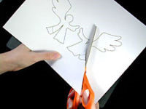  Prepognite spodnji polovički oblekice, ki ju boste nato nalepili na voščilnico, in sicer: na desni polovici angelčka desni spodnji kot oblekice, na levi strani pa levi spodnji kot oblekice.  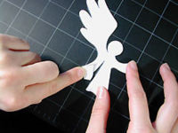  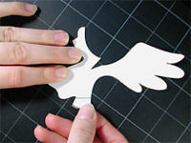  Nato obe polovici angelčka spojite skupaj, da boste dobili celotno figuro. Pri tem si v primeru, da vam karkoli nagaja, pomagajte s škarjami.  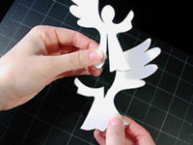  Preverite vse detajle svojega angelčka (višino kril in celotno obliko). Po potrebi ga oblikujte s škarjami.  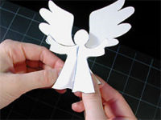  Na voščilnici si v notranjosti označite, kje se bodo nahajali prepognjeni deli oblekice, ki jih boste nalepili, da bo angelček stal v voščilnici. Premažite jih z lepilom.  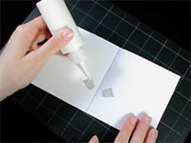  Nalepite zapognjene dele oblekice angelčka na voščilnico, pri tem pa pazite, da ne nalepite zgornje strani angelčka. Dobro jih pritrdite in posušite, preden boste zapirali voščilnico.  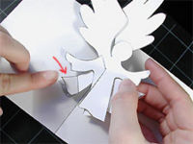  Ko je voščilnica suha, preverite, da je vse tako, kot mora biti, in morebitne zadnje popravke opravite s škarjami.  Možnost 2:  Mlajši otroci lahko naredijo takšnega angelčka… Damo jim posamezne koščke in jih otroci malo pobarvajo, sestavijo skupaj zlepijo skupaj…  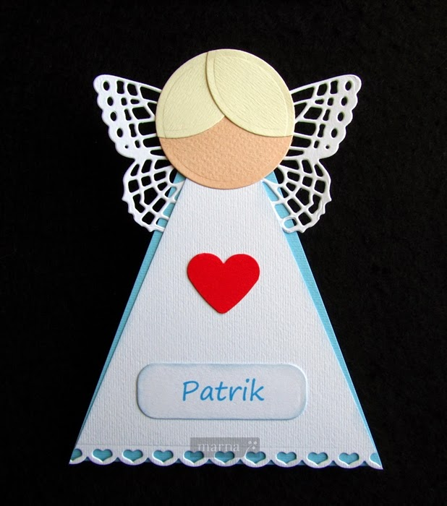  Možnost 3:  Izdelajo jaslice ali jih pobarvajo.  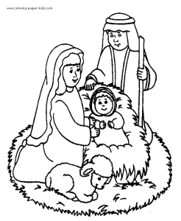
3.3  OBISK MODRIH | OZNANILO: Obisk modrih – 15  Pogovor: Trije kralji so bili zelo dobri opazovalci nočnega neba. Na njem so poznali vse zvezde in ko je zasvetila nova, so to takoj opazili in začeli hoditi proti njej.  Vi gotovo še ne poznate tako dobro zvezd na nočnem nebu. Mogoče niti ne veste, da je vsaka zvezda eno sonce, ker pa je zelo daleč od nas, ga vidimo le kot drobno svetlo piko na nebu. Nič hudega če tega še ne veste, pomembno je, da tudi vi veste , da je prav, če hodimo za zvezdo, da je prav če tudi danes sledimo svetlobi, sledimo Lučki. Tako kot je 2000 let nazaj svetloba zvezde kraljem pokazala, kje je Jezus, nam danes svetloba Večne lučke, kaže, kje v cerkvi je tabernakelj z Jezusom.  Dejavnost 1: Ponavljajo za animatorjem in hodijo kot kralji za zvezdo, na koncu pokažejo, kako se poklekne pred Jezusom.  Stop. Stop.  Kaj je to? Kaj je to?  Zvezda. Zvezda.  A gremo za zvezdo? A gremo za zvezdo?  A ste prepričani? A ste prepričani.  No prav, pa pojdimo. No prav pa pojdimo.  Počasi po travi. Počasi po travi… (enakomerno udarjajo po nogah in hodijo v krogu)  Stop. Stop. (se ustavijo in obrnejo v sredino kroga)  Kaj je to? Kaj je to?  Zvezda. Zvezda.  A gremo za zvezdo? A gremo za zvezdo?  A ste prepričani? A ste prepričani.  No prav, pa pojdimo. No prav pa pojdimo.  Sedaj po puščavi. (s prsti drgnejo ob prste in hodijo v krogu))  Stop. Stop. (se ustavijo in obrnejo v sredino kroga)  Kaj je to? Kaj je to?  Zvezda. Zvezda.  A gremo za zvezdo? A gremo za zvezdo?  A ste prepričani? A ste prepričani.  No prav, pa pojdimo. No prav pa pojdimo.  Povzpnimo se na visoke gore . (z dlanmi udarjamo navzgor ob drugo dlan in hodimo v krogu  Stop. Stop. (se ustavijo in obrnejo v sredino kroga)  Kaj je to? Kaj je to?  Zvezda. Zvezda.  A gremo za zvezdo? A gremo za zvezdo?  A ste prepričani? A ste prepričani.  No prav, pa pojdimo. No prav pa pojdimo.  Preplavajmo morje . (z rokami plavamo in hodimo v krogu)  Stop. Stop. (se ustavijo in obrnejo v sredino kroga)  Kaj je to? Kaj je to?  Zvezda. Zvezda.  A gremo za zvezdo? A gremo za zvezdo?  A ste prepričani? A ste prepričani.  No prav, pa pojdimo. No prav pa pojdimo.  Hodimo po blatni cesti . (z dlanmi udarjamo po obrazu , da se sliši zatohli udarec in hodimo v krogu).  Stop. Stop. (se ustavijo in obrnejo v sredino kroga)  Kaj je to? Kaj je to?  Ni več zvezde. Ni več zvezde.  Ne moremo naprej. Ne moremo naprej.  Kje smo? Kje smo?  V Betlehemu. V Betlehemu.  Tu je hlev. Tu je hlev.  A gremo noter? A gremo noter?  A ste prepričani? A ste prepričani?  A ste zares prepričani? A ste zares prepričani?  A ste čisto zares prepričani? A ste čisto zares prepričani?  No prav, pa pojdimo. No prav pa pojdimo.  Primimo za kljuko. Primimo za kljuko.  Odprimo vrata. Odprimo vrata.  Pokukajmo. Pokukajmo.  Vidim ovco beee Vidim ovco beee (z rokami se počohajo po glavi po laseh)  Vidim vola.Muuu Vidim vola. Muuu (z rokami pokažejo rogove)  Vidim osla.Ia ia IaVidim osla. Ia ia ia(z rokami pokažejo kratek rep)  Vidim Jožefa. Vidim Jožefa. (Primejo palico)  Vidim Marijo.,Vidim Marijo. (roke sklenejo k molitvi)  Kdo pa je on? Kdo pa je On? (vprašaj)  On je Jezus. On je Jezus.  Sklonimo glavo. Sklonimo glavo.  Levo roko položimo na srce. Levo roko položimo na srce  Pokleknimo. Pokleknimo.  In ga pozdravimo. In ga pozdravimo. (naredimo križ)  Hvaljen Jezus, hvaljen Jezus.  Dejavnost 2: Tabernakelj- prostor v cerkvi, kjer so shranjene posvečene hostije. Pred njim je prižgana večna lučka. Vsak otrok dobi sliko tabernaklja. Ga pobarva z zlato oz. rumeno barvo, zraven naredi še rdečkasto večno lučko. Večji otroci napišejo besedo tabernakelj. To besedo večkrat izgovorimo, da otroci z njo postanejo domači.  Pomagamo si lahko s spodnjim sestavkom. Animator razlaga oz. sprašuje, kaj to tabernakelj je, otroci pa vedno znova odgovarjajo – tabernakelj, tabernakelj, tabernakelj to je.  Kako imenuje prostor v cerkvi se, kjer tudi ciborij s posvečenimi hostijami je?  Tabernakelj, tabernakelj , tabernakelj to je.  Kako imenuje prostor v cerkvi se, kjer tudi moštranca in kelih hranita se.  Tabernakelj, tabernakelj, tabernakelj to je.  Posebnost to prav posebna je, ki samo v katoliških cerkvah najde se.  Tabernakelj, tabernakelj, tabernakelj to je.  Ob njem ponoči in podnevi večna lučka gori, ki nam tiho govori, da Bog v hostiji tam notri živi.  Tabernakelj, tabernakelj, tabernakelj to je.  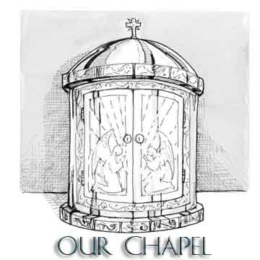
3.4  JEZUSOV KRST | OZNANILO: 16  Dejavnost 1: Pobarvanka krst. Lahko pripravimo eno sliko velikosti A4, razrežemo ali raztrgamo jo na toliko koščkov, kot je v skupini otrok. Koščke potem skrijemo po prostoru, otroci jih naj poiščejo. Ko imajo vsak svoj koščkek, ga pobarvajo. Vprašamo jih, če vedo kaj je na njem, najbrž ne bodo vedeli… Počakamo, da vsi pobarvajo, nato sestavimo in skupaj zlepimo sliko. Sedaj vsi vedo, kaj je na sliki narisano – otrok pri krstu.  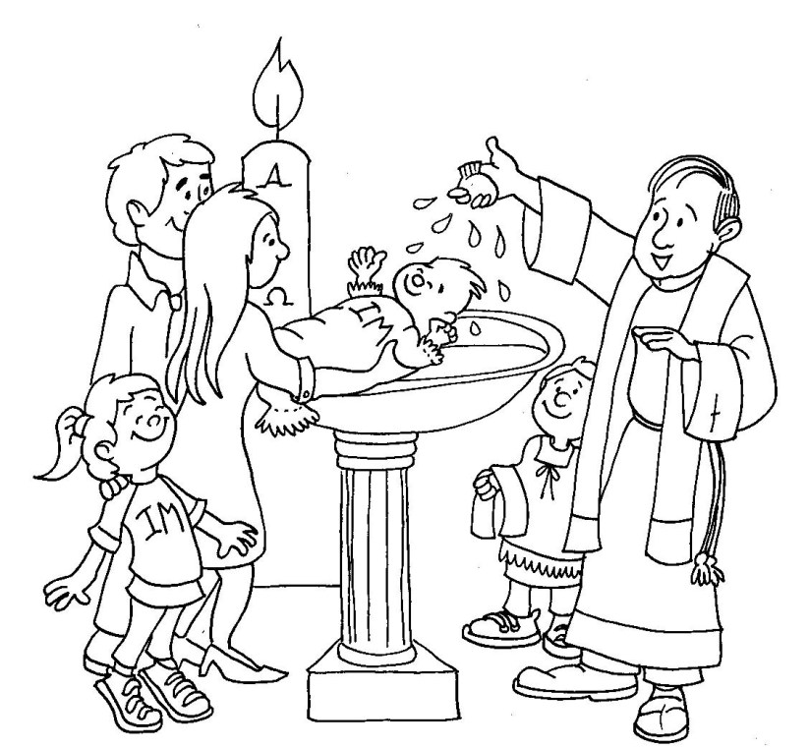  Dejavnost 2: Kako je bilo , ko so me krstili…  Predstavljate si, da je danes tisti dan, ko ste bili krščeni. Vse, kar je duhovnik naredil takrat, bomo ponovili tudi danes, zato da boste vedeli, kaj ste pridobili tisti dan, ko so vas starši nesli h krstu, stare nekaj mesecev.  Najprej vas je duhovnik pokrižal. Takole… Animator pokriža vse otroke na čelo, usta in srce  Znamenje križa pomeni Ti si od Boga blagoslovljen.  Potem so vas oblili z vodo. Voda, ki jo imam ni blagoslovljena, zato nima posebne moči. Voda, s katero so vas oblili na krstu, pa je imela posebno moč. Oblivanje z vodo pomeni Tvoj izvirni greh je izbrisan, sedaj si očiščen. Postal si novi človek. Animator vse otroke polije po čelu z nekaj kapljic vode.  Pri krstu so nas mazilili s posebnim oljem, sveto krizmo. S takšnim svetim oljem so bili včasih maziljeni samo najbolj pomembni ljudje: kralji, preroki in duhovniki. Maziljenje s sveto krizmo pomeni Ti si sedaj nekaj posebnega, To znamenje pomeni, da bo otrok obvarovan vsega hudega in da bo Bog povsod pazil nanj. Bog te bo vedno pazil, tako kot pazijo kralje in ostale pomembneže. Animator pove, da nima svetega olja, ker imajo takšno olje samo duhovniki in ga uporabljajo samo, ko podeljujejo zakramente, bom pa vsakega od vas namazal s kapljico običajnega olja, zato da se bomo spomnili, da je vsak od nas poseben v Božjih očeh.  Dobili smo tudi belo oblačilo, ali bel prtiček. Animator vsakemu otroku podari iz belega papirja izrezan majčko. Belo oblačilo pomeni Postal si nova stvar, novi človek. Si čisto brez greha, čisto bel, kot prazen list papirja, na katerem lahko narišemo nekaj Pri svetem krstu si slekel staro oblačilo grešnosti in oblekel novo, neomadeževano oblačilo. Je znamenje krstnega dostojanstva (s krstom postanemo božji otroci), krstne nedolžnosti in brezgrešnosti – tudi znamenje, da bo od sedaj dalje živel po vzoru Jezusa Kristusa. Na te bele obleke lahko v nadaljevanju nalepimo simbole krsta.  Vsak od nas je pri krstu dobil tudi svečo. Otrokom damo v roke majhne svečke, za kratek čas jih lahko tudi prižgemo. Pred tem jih opozorimo, da morajo svečke držati čisto pri miru. Krstna sveča pomeni Kristus je luč tvojega življenja . Sveča nam govori o tem, da je Jezus, ki je vstal od mrtvih povsod z nami.
3.5.  JEZUS  NAS UČI | OZNANILO: 17  POGOVOR: Kaj je Jezus delal, ko je bil na Zemlji? Hodil je po njej in učil ljudi. Bolne je ozdravljal, mrtve je obujal.  Jim je kaj povedal o svojemu očetu Bogu? Ja, rekel jim je , da je zelo dober in da ima vse ljudi rad.  Česa Bog Oče ne želi? Ne želi da se kregam0o, da se prepiramo…  Kaj pa si želi? Da bi drug drugemu pomagali, da bi se imeli radi.  Jezus je učence tudi učil moliti. Katero molitev jih je naučil? Oče naš.  DEJAVNOST 1: Naučimo se moliti molitev Očenaš s kretnjami.,…
3.6 JEZUSOVI UČENCI | OZNANILO: 18.  Dejavnost1: – naučijo se pesem dvanajst učencev.  G C  Dvanajst je učencev Jezus poklical:  G D7  Simon, Peter, Filip, Tomaž in Matej.  G C  Tadej, Jakob, Janez, Andrej, Simon , Juda,  G D7  Jakob sin Alfeja in Bartolomej.  G C G  On kliče tudi nas, On kliče tudi nas,  A7 D7  Njegovi smo učenci, tudi ti in jaz.  G C G  On kliče tudi nas, On kliče tudi nas,  D7 G  Njegovi smo učenci, tudi ti in jaz.  Dejavnost 2:  Ali veste, kaj so delali učenci, ko jih je Jezus poklical… Kar 4 od njih so bili ribiči. Simon in brat Andrej, ter brata Jakob in Janez.  Da si bomo to zapolnili, bomo naredili vsak svojo ribo in jo na koncu poskušali ujeti z ribiško palico. Ribe izrežemo in pobarvamo. Na njih damo sponko za papirr, na konec vrvice ribiške palice pa privežemo magnet. Tako lahko otroci potem lovijo ribe.  Dejavnost 3: Čudežna pomnožitev.  Ali veste, kaj je to pomnožitev? Jezus je pomnožil dve ribi in 5 hlebvev kruha. Izrežemo iz papirja in pobarvamo, damo na mizo. Vzamemo dve večji ogledali, obrnjeni drug k drugemu in postavimo kot platnice knjige, med njih pa damo ribe in kruh. Biti morajo majhne- cca 2 cm.. Ko spreminjamo kot se množijo… Lahko naredimo tudi pomnoževalno škatlo..  A bi kruh v ogledalu lahko jedli? N e, niti prijet ga ne moremo, ker mi nismo Bog, da bi lahko naredili pravi čudež in pomnožili. To zmore samo Bog in njegov sin Jezus.

- BOG ME ČISTI VEDNO ZNOVA

4. BOG ME ČISTI VEDNO ZNOVA | PESEM:  A  Ko umivam se  E A  mislim na Boga,  kako očisti grehov me  da čisto je srce  D A E A  Roke umije, čiste so, ko svet okoli božajo  A D E  Bog mi daje upanje  D E A  Ko vedno znova čisti me.  Umije noge, čiste so, ko po svetu hodijo.  Bog mi daje upanje, ko vedno znova čisti me.  Umije mi obraz lepo, nasmejem se , vse lepše je.  Bog mi daje upanje, ko vedno znova čisti me.  IGRA: Bog je ustvaril prvega človeka Adama. Naredil ga je iz zemlje in potem je vdahnil vanj, in Adamu je začelo utripati srce, po žilah mu je tekla kri,…. Mi nismo Bog zato ne moremo ustvarjati novih ljudi, lahko pa ustvarjamo kipe. Kdo bo prvi kipar? Izberemo so animatorja. On se obrne prosti steni in oblikuje kip. Medtem govori skupaj z animatorjem,… Kipar zida kipe, majhne in velike. Zdaj ustvarja žabe… Vsi otroci se začno gibati kot žabe.. Počaka nekaj sekund, nato pa reče - 1,2,3, vse pri miru stoji. Na tem mestu se obrne, otroci morajo mirovati. Tisti, ki se zadnji premakne , postane kipar. Otrok kipar s pomočjo animatorja govori tekst, pove, v kaj se naj spremenijo in nato gleda , kdo se bo zadnji premaknil. Tisti, ki se premakne, se usede in počaka.  MOLITEV: Moj Bog žal mi je
4.1. PRVA ČLOVEKA | OZNANILO: 2  DEJAVNOST: https://www.youtube.com/watch?v=UbX3SsiDg6Q kaja se uči peči  POGOVOR:  Kako je bilo ime prvemu moškemu? Adam.  Kako je bilo ime prvi ženski na svetu? Eva.  Kje sta živela? V raju.  Ali sta bila srečna? Sta.  Nekega dne pa je k njima prišla neka žival. Katera? Kača.  Kaj jim je rekla? Naj pojesta sadež iz drevesa na sredini rajskega vrta.  Zakaj pa Adam in Eva iz tistega drevesa nista sama jedla? Ker jima je Bog rekel naj ne jesta.  Ali je kača uspela prepriačata Aadama in Evo, da sta jedla iz drevesa spoznanja? Je.  Kako ju je prepričala? Rekla jima je, da bosta , ko bosta pojedla ta sadež, pametna kot Bog.  Ali sta bila pametna kot Bog? Ne, kača se je zlagala.  Ali sta še bila srečna. Ne, vedela sta , da sta naredila nekaj kar ne bi smela, zato se nista počutila dobro.  Zelo pomembno je, da se držimo navodil, ki nam jih dajo starejši, ker je to za nas najboljše.  Kakšna navodila pa nam dajejo starši?  Ne hodi brez copat, ne puščaj hrane na krožniku, ne skoči na cesto, …  Dejavnost: Igra – Če ti kdo reče, da nečesa ne smeš, tega res ne smeš narediti.  Nihče od nas ne sliši rad, da nečesa ne sme, ampak če nam nekaj prepovejo ljudje, ki nas imajo radi, jo tako zagotovo prav. Tudi če še tega ne razumemo je prav, da se držimo in ubogamo.  Tako kot mora nogometaš trenirati nogomet, tako kot mora violinist igrati dolgo časa violino, moramo tudi mi trenirati to, da če nam rečejo, da nečesa ne smemo narediti, to prav res naredimo.  Ste zato, da sedaj malo to treniramo…  Sprehajali se bomo po učilnici in delali tako, kot nam bo naročil animator.  Ne govorite--- otroci čisto tiho hodijo okoli.  Lahko govorite – začno govoriti.  Ne hodite – otroci se ustavijo.  Lahko hodite.  Ne smete stopiti na eno nogo – otroci začno skakati po eni nogi.  Lahko stopite na obe nogi.  Dejavnost 2:  Sedaj, pa si bomo ogledali risanko o Kaji, ki je naredila nekaj, kar ne bi smela. Dobro glejte in boste povedali na koncu, česa ne bi smela narediti, pa je…  https://www.youtube.com/watch?v=UbX3SsiDg6Q kaja se uči peči  Pogovor po risanki:  Kaj je naredila Kaja narobe?  Zakaj ne bi smela?  Kaj se je zgodilo, ko je to naredila?
4.2. VESOLJNI POTOP | OZNANILO: VESOLJNI POTOP  Dejavnost 1: Gradimo ladjo. Pojemo- pri nas pa ladjo delamo, delamo, pri nas pa ladjo delamo od jutra do večera. Pri nas deske žagamo. Žeblje zabijamo. Ladjo barvamo.  Dejavnost 2: Iz papirja izrežemo in pobarvamo ladjo in različne živali. Nalepimo na ladjo.  Dejavnost 3: Pojejo in kažejo pesem – Tu sta dva krokodila.  Dejavnost 4: Noe kliče na ladjo živali različne vrste:  Naredimo si ladjo.. Enega od otrok izberemo za Noeta. DStoji pri vhodu ladje in reče. Na ladji potrebujejm dva kužka.. Vsi otroci začno posnemati kužke, na koncu Noe izbere dva in jih vzame na ladjo. Potem Noe reče, da potrebuje dve kokoški… Vse ponavljamo toliko časa, da smo vsi v ladji. Potem se igramo, da smo na ladji, ki jo dolgo premetuje nevihta. Ko preneha, animator dvigne mavrico, znamenje obljube Boga, živali zapustijo ladjo in če je želja, lahko ladjo napolnimo še enkrat, dvakrat…  Dejavnost 5: Bog je na nebu narisal mavrico. To je Božje znamenje s katerim je ljudem obljubil, da jih nikoli ve ne bo tako kaznoval, tudi če bodo zelo grešili.  Ali se mavrica kdaj na nebu pojavi tudi danes? Kdaj, ko med dežjem posije sonce.  Naredimo mavrico še sami:  Potrebovali bomo: svinčnik, zgoščenko, baterijsko svetilko in alu-folijo.  Naredimo tako: Odtrgamo kos alu folije v velikosti škatlice za zgoščenko. V alu folijo, s svinčnikom, naredimo luknjico. Nato s folijo ovijemo baterijsko svetilko, tako, da bo luknjica na sredini žarometa. Zgoščenko položimo na ravno podlago tako, da je snemalna površina obrnjena navzgor. Nato prižgemo svetilko in jo usmerimo na zgoščenko tako, da se del svetlobnega curka iz baterije odbije od zgoščenke naravnost v oči.  Razložimo: Na zgoščenki so zapisi zvoka. Le tega sestavljajo jamice, ki so razvrščene v spiralo (pomagamo si tako, da zraven "krilimo z rokami" ali celo narišemo jamico in spiralo). Ko prižgemo baterijo, vir bele svetlobe, padejo žarki na vsako jamico pod nekoliko drugačnim kotom. Pod določenim vpadnim kotom se ojači ena sestavina bele svetlobe. Pri odboju na zgoščenki se te sestavine ločijo in vidimo barve.
4.3. ŽIVLJENJE V OBLJUBLJENI DEŽELI | OZNANILO: 9  Dejavnost 1: Zapojemo pesem 1,2,3, Abrahama ni… Da se spomnimo , kdo vse je živel mnogo, mnogo leto po Noetu… Abraham, Izak, Jakob, Jožef, dosti kasneje Mojzes.. Ob vsakem od njih se spomnimo, kaj je delal. Abraham je zelo potrpežljivo čakal na Boga, Jakob se je tepel z Bogom in postal Izrael, imel je 12 sinov. Jožef je bil tisti sin, ki so ga prodali , postal pa je faraonov svetovalec. Mojzes je izpeljal Izraelce iz Egipta, od Boga je dobil 1o zapovedi.  Dejavnost 2: Sodnik Samuel, je svetoval ljudem in če so se sprli, jim je pomagal spore razrešiti. To še danes delajo sodniki. Sodniki pa tudi sodijo pri različnih športnih tekmovanjih. Čas je, da priredimo tudi mi športno tekmovanje. Vsako igro bo sodil eden izmed vas izbranih sodnikov. Na koncu bo podelil medaljo najboljšemu, po njegovi odločitvi – on kot sodnik bo določil kdo je to bil najboljši … (pripravimo toliko papirnatih medalj kot je otrok – medalja sodnika. Vsako igro se lahko gremo večkrat, tako, da je vsak otrok enkrat sodnik.  Igre:  Aviončki  Vsak član skupine dobi papir, iz katerega naj izdela avion. Kdor bo prvi, lahko štarta, vendar morajo ostali počakati, ker je napoti lahko samo eden. Ko avionček pade, ga pobere in spet vrže. Tako vse dokler avionček ne pripotuje na cilj. Pilot pa priteče nazaj, da lahko štarta naslednji.  Hoja po tankem ledu  Skupine se postavijo v vrste. Vsak mora prehoditi pot, ampak tako, da lahko stopa samo na karton. Na začetku dobi dva kosa kartona. Če se mu zgodi, da stopi mimo, se vrne na začetek in gre znova. Vsak strgan kos kartona pomeni minus točke.  Čim višje:  Sestavi iz kart čim višji stolp- ali iz lesenih kock, ali iz lončkov.  V pravo gnezdo:  Naredimo gnezda za jajčka različne barve in večje število krogcev različnih barv, ki so kot jajčka. Vsak otrok jih dobi enako število, razdelijo jih v gnezda, čim hitreje. Gnezda naj bodo na različnih koncih sobe.  Od velikega do majhnega.  Otroke razdelimo v tri skupine in v vsaki skupini dobi eden od otrok, da otroke razpordei v kolono od največjega do najmanjšega. Sodnik opazuje in na koncu njaboljšemu voditelju podeli medaljo.  Najboljši pevec  Po štirje otroci zapojejo pesem – sodnik da medaljo tistemu, ki mu je bila najbolj všeč.  Nošenje žogice z žličko v roki…
4.4. KRALJ SALAMON | Oznanilo: poglavje 11  Dejavnost1:  Zaigramo zgodbo o dveh mamah, ki hočeta biti mami istemu otroku. Potem pa modri kralj Salamon predlaga, da dajo vsaki mami pol otroka. Ena se s tem strinja, druga pa ne. Salamon tako ve, čigav je otrok – o d tiste, ki ji je najpomembnejše to, da preživi…  Dejavnost 2: Graditi tempelj – svetišče - gradijo tempelj, v katerega so Izraelci shranili skrinjo zaveze. V njej sta bili tabli z božjimi zapovedmi, jih je Bog dal Mojzesu na gori Sinaj. Do takrat so Izraelci nosili skrinjo zaveze povsod s seboj, ko pa so zgradili Salamonov tempelj, so jo shranili v tem templju. Izraelci so hodili molit v ta tempelj…
4.5. HUDI ČASI | Oznanilo - poglavje 12  Dejavnost: Le če imamo radi Boga , če ostanemo povezani z njim, hodimo v življenju v pravo smer…  Če ne sledimo poti, ki jo ima za nas pripravljeno Bog, se ne počutimo dobro, nismo srečni, nismo zadovoljni, smo žalostni… Ampak Bog ostaja z nami… Če mi ponovno navežemo stik z njim, če zopet začnemo molit, se nanj obračati s svojimi prošnjami, mu povemo, da nam je žal za vse kar smo naredili narobe, potem bo Bog poskrbel, da bomo spet našli pravo pot in bomo spet zadovoljni s seboj.  Tudi Božje ljudstvo Izraelci, niso vedno hodili v pravo smer… Zato so se tudi velikokrat vosjkovali in velikokrat trpeli…  S pantomimo oz. plesom, bomo pokazali, kaj se je dogajalo z Izraelci od takrat ko se se vrnili iz sužnjosti v Egiptu do takrat , ko so se drugič vrnili iz sužnosti v Babiloniji. Zvadimo ob glasbi in pover pointu…
5. JEZUS NAS JE REŠIL

PESEM: JEZUS NAS JE REŠIL

D A D
A, B , C, Č, D, E , F Jezus rešil mene in tebe je
A E A
G, H, I, J, K, L M umrl je za nas vse . Amen!
D A D
N, O, P, R, S Š, T verjamem v vse kar rekel je
A E A
U, V,Z na koncu Ž, Jezus je vstal in še živi. Amen!

IGRA: JEZUS MOJ BRAT, REŠIL ME JE
Postavijo se v krog, vsak svojo desno roko položi na levo roko desnega soseda. Potem eden začne, udari roko soseda, on naslednjo itd… Kot pri igri John Marion iz Londona…Ob tem govorijo naslednje besedilo:

Jezus moj brat, rešil me je, on je umrl za nas prav vse. Tako, tako to je…Tako tako to je…

Ob tem plosk enakomerno potuje po krogu, na tako, tako, to je so ploski zelo hitri…

Igro lahko večkrat ponovimo…. Lahko ob tem sedimo, čepimo, klečimo, stojimo…

MOLITEV: VEČERNA MOLITEV
O Jezus, blagoslovi me,
odpusti grehe moje;
po svoji ljubi Materi
me sprejmi v srce svoje.
Naj v tvojem svetem varstvu spim,
v ljubezni tvoji se zbudim;
in v zadnji uri milost daj,
da pridem k tebi v sveti raj.
Vse dobro staršem vračaj,
v nebesih jim poplačaj.
In vernih duš usmili se,
da bodo tebe gledale.

Predlagam, da v tem sklopu vsa srečanja začnete z igro meseca. Tako se že postavite v krog, nadaljujete z molitvijo, oznanilom, itd… Na koncu se zopet gremo igro meseca v krogu in nato še enkrat zapojemo pesmico in zmolimo zaključno molitev .
MOLITEV OB ZAKLJUČKU V TEM LETU:
Jezus hvala ti za vse, kar naučil sem pri tej uri se.
Pazi name ti povsod, da vedno dober Božji bom otrok.

5.1. JEZUS V JERUZALEMU | OZNANILO: 19  Ali so Jezusa ob prihodi v Jeruzalem lepo sprejeli? Da, kot kralja. Pozdravljali so ga s palmami, predenj so polagali svoje plašče.  Zakaj pa je Jezus prišel v Jeruzalem? Ker je bil praznik pashe. Na ta praznik so se spominjali dne, ko so bili rešeni suženjstva v Egiptu.  V Jeruzalemu so imeli tudi zgradbo, v kateri so ljudje molili. Kako se je ta prostor imenoval? Tempelj.  Ali so ljudje v templju res samo molili? Ne, so tudi prodajali različne stvari.  Je bilo Jezusu to všeč? Ne, postal je zelo hud, prepodil je trgovce.  Je bilo všeč to tamkajšnjim duhovnikom? Ni jim bilo všeč. Hoteli so se Jezusa znebiti.  Dejavnost1: Lahko odigramo Jezusov prihod v Jeruzalem. Ob tem povemo, da se bomo tega dogodka spominjali na praznik, ki mu rečemo cvetna nedelja. Preden odigramo oddlomek, si vsak otrok izdela palmo. Najprej list A4 zvijemo v palico- na koncu zalepimo z lepilnim trakom. Potem pripravimo liste, ki jih otroci pobarvajo zeleno in jih nalepimo na palico… S temi palmami potem pozdravljajo Jezusa na osličku…  Dejavnost 2: Igrica To se sme, to pa ne.  V templju bi naj molili, namesto tega pa so v tempu ljudje prodajali različne stvari. To se ne sme, zato je bil Jezus hud. Ko je videl, kaj delajo v templju, je kar obstal.  Ali vi veste, kaj se sme kje delati in kaj ne?  Otroci hodijo v krogu okoli voditelja. Voditelj govori različna dela v različnih krajih. Ko reče nekaj kar se ne sme delati, se vsi ustavijo. Npr. če reče- v posteljah lahko jemo večerjo. Otroci se ustavijo, ker to ni res. Voditelj jih vpraša – ali se torej v posteljah ne sme jesti. Otroci povedo da ne. Voditelj jih vpraša, kaj pa se v posteljah lahko dela. Otroci rečejo, da se lahko spi. Voditelj reče: Prav imate. IN takrat otroci spet začno hoditi v krogu. Spet hodijo toliko časa, dokler ne reče voditelj nekaj kar se ne sme. Nekaj idej za govorjenje voditelju. Na koncu se lahko v vlogi voditelja preizkusijo tudi starejši otroci.  V kopalnici se umivamo.  V kuhinji češemo lase.  V dnevni sobi igramo košarko.  Na igrišču plavamo.  Na smučišču se sankamo.  V restavraciji jemo.  V cerkvi poslušamo in molimo,  V trgovini prodajajo.  V banki si sposodimo denar…
5.2. ZADNJA VEČERJA | OZNANILO: 20  Zakaj so včasih ljudem, ki so prišli na obisk, ponudili vodo za umivanje nog? Ker so hodili v sandalih in so imeli noge umazane od prašnih in umazanih cest.  Kdo je običajno umival noge gostom? Služabniki.  Kdo pa je dvanajstim učencem umival noge? Jezus.  Zakaj? Dal nam je vzgled, naj služimo drug drugemu.  Na zadnji večerji se je zgodilo še nekaj pomembnega. Kaj? Najbrž bodo otroci omenili , da bo Juda izdal Jezusa. Povemo jim, da imajo prav, da je res Jezus povedal, da ga bo eden od njih izdal, a bolj pomembno je to, da je Jezus vzel kruh in ga razlomil. Ob tem je rekel, da je to njegovo telo, ki se daje v hrano drugim. Potem je vzel tudi vino in rekel, da je to njegova kri. Učencem je naročil, naj to delajo v njegov spomin. Ali so ga učenci ubogali? So, še danes pri vsaki maši duhovniki v Jezusovem imenu lomijo kruh. To je znamenje Jezusove velike ljubezni do nas. Jezus je postal naša hrana, zato, da bomo lahko mi večno živeli. Zato se vsak velik četrtek spomnimo te večerje – na vsak velik četrtek praznuje svoj rojstni dan evharistija.  Dejavnost1: Odigramo zadnjo večerjo. Pripravimo mizo, na njo damo jagnje, nekvašen kruh, grenka želišča in vino. Vse to lahko izdelamo iz papirja. Otroci naj pri izdelavi pomagajo… Narišemo jagenjčka, kruh, želišča in kelih z vinom… Lahko pa prinesemo kozarec na peclju kelih, za nekvašen kruh lepinjo, ki jo bomo lahko kasneje res razlomili in jedli, še nekaj zelenja kot zelišča…  KO je miza pripravljena, začne eden od animatorjev sprejemati otroke kot Jezus. Vsakemu od njih umije noge. Lahko jim jih umije zares. V tem primeru potrebuje steklenico z vodo in krpo, s katero jim noge obriše. Vsakemu na noge polije čisto malo vode.. Nato se posedejo. Jedo – s pantomimo pokažejo, kako jedo. Potem Jezus vzame kelih z vino in ga dvigne v zrak in vsi skupaj izgovorijo Jezusove stavke- To je moja kri, ki se daje za vas. Potem Jezus dvigne kruh, ga razlomi in vsi rečejo: To je moje telo, ki se daje za vas. Kruh razdeli in ga pojedo.  Dejavnost 2: Igra Tudi vi tako delajte  Jezus je učencem naročil, naj ga posnemajo in delajo tako kot je delal on. Zato še danes pri vsaki maši lomijo kruh in dvigajo kelih. Da si bomo to zapomnili, se bomo sedaj šli igro, Tudi vi tako delajte…  Najprej boste vsi delali tako, kot bom delal jaz. Animator dela različne gibe in ob tem vsi govorijo: Dobro glejte me in me posnemajte. Karkoli naredim, vsi ponavljajte. To govori vedno znova, tako da bodo otroci znali besedilo in govorili z njim. Ob tem dela različne gibe. Kasneje vlogo voditelja prevzame drug animator, nato pa lahko še kdo drug od otrok.
5.3. JEZUSA PRIMEJO IN OBSODIJO | OZNANILO: 21  Zakaj se je Jezus z učenci ustavil v vrtu Getsemani na poti na Oljsko goro?  Zato, da bi svoje učence pripravil na dogodke, ki so sledili. In zato, da bi se umaknil v tišino in molil. tišino in molil.  Jezus je učencem tudi rekel, da ga bodo vsi zatajilii, da bodo rekli, da ga ne poznajo. Kaj je na to odgovoril Peter. Da ga ne bo nikoli zatajil?  Pa se je tako zgodilo? Ne, preden je petelin zakikirikal, ga je on trikrat zatajil.  Potem je Jezus šel sam malo vstran, da bi tam molil. Učenem pa je naročil, naj ostanejo budni, naj ne zaspijo. Ali so ga učenci ubogali? Ne, zaspali so.  Jezus jih je vrnil in našel , da spijo. Bil je žalosten, ker niso ostali budni nit eno uro. Učenci so se zbudili in Jezus je šel nazaj molit. Kaj se je zgodilo z učenci potem? Še enkrat so zaspali…  Kaj pa jim je Jezus sedaj predlagal naj delajo, da ne bodo tako hitro zaspali. Rekel jim je naj molijo, da ne bodo padli v skušnjavo.  Kmalu zatem so prišli učenec Juda in z njim veliko ljudi. Zakaj so prišli? Juda je Jezusa izdal.  Zakaj je Juda to naredil? Zato, ker je dobil zato nekaj denarja.  Tudi Juda je padel v skušnjavo. Ni jo znal premagati.  DEJAVNOST 1: PREMAGAJ SKUŠNJAVO ( PREIZKUS » MANCHMELOW »)  Kako pa je z vami? Se vi znate upreti skušnjavi? Učenci se niso znali, namesto, da bi bedeli so zaspali. Tudi Juda se ni znal upreti ponujeni mošnji z denarjem – v zameno zanj je izdal Jezusa.  Se vi znate upreti skušnjavi dobrega bombona. Če bi vam ga nekdo dal na mizo in rekel, da ga ne smete pojesti deset minut, ampak morate ob njem sedeti in v miru počakati, za nagrado pa boste potem kasneje dobili še en bombon… Mislite, da bi to zmogli? Kdo bi lahko deset minut sedel ob bombonu in ga ne pojedel?  Ne veste koliko je deset minut? Bomo pokazali. Pogledali bomo na uro in se točno deset minut igrali različne stvari (zapojemo lahko pesem še enkrat, se gremo večkrat igro tega meseca, lahko še kakšno drugo igro). Pomembno je, da otroci vedo, koliko časa se igrajo.. Lahko tudi vmes povemo, do sedaj sta minuli dve minuti, do sedaj so minile tri minute.. Sedaj je minilo deset minut…  No, kdo misli, da bi lahko deset minut sedal ob bombonu in ga ne pojedel. Za nagrado bo potem lahko pojedel ta bombon in dobil še enega zraven, ki ga bo prav tako lahko pojedel.  Otroke, ki so pripravljeni to preizkusiti posedemo na tla, ali pa za mizo. Pred njih damo en bombon… Navodilo je, da morajo tako sedeti deset minut in bombona ne odpreti… Najmlajši otroci tega ne bodo zmogli, zato jih lahko en od animatorjev v tem času odpelje malo ven.. Lahko pa vsi poskusijo… Če so otroci dovolj veliki, jih lahko po nekaj časa pustimo tudi same.. Če so otroci zelo majhni lahko čas tudi skrajšamo na 5 minut…
5.4. JEZUS UMRE NA KRIŽU | OZNANILO: 22  DEJAVNOST: MOLITEV KRIŽEVEGA POTA OB POBARVANKI  Vsak otrok dobi list A4 na katerem so pobarvanke vseh 14 postaj križevega pota in eno barvico. Naloga otrok je, da pobarvajo Jezusov obraz. Barvajo obraz na tisti postaji, ki jo trenutno molimo.  Pri vsaki postaji animator na začetku pove naslov postaje in reče molimo te Kristus in te hvalijo, drugi animator in otroci pa odgovorijo – Ker si s svojim križem svet odrešil. Otroci potem poiščejo na listu ustrezno sličico in jo začno barvati, animator pa prebere oz pove, kaj se je zgodilo. KO prvo postajo prebere do konca reče animator usmili se nas o Gospod, drugi animato skupaj z ostalimi otroki pa odgovori – usmili se nas. Potem otroci vstanejo, vzamejo svoj list in barvico , naredimo en krog po sobi in pojemo- na križ si šel Gospod, na križ si šel za nas, umrl si Gospod, umrl za vse nas. Ko je pesmi konec se ustavijo, animator napove naslednjo postajo in reče Molimote Kristus in te hvalimo, otroci spet odgovorijo Ker si svojim križem svet odrešil, nato se usedejo, poiščejo ustrezno poszajo in začno barvati Jezusa .. Animator prebere besedilo postaje… (pobarvanko in besedilo križevega pota najdete med gradivi – križev pot za otroke)
6. JEZUS ŠE ŽIVI

6. JEZUS ŠE ŽIVI  6.1. Jezus je vstal  6.2. Prihod Svetega duha  6.3  Peter gradi prvo cerkev  6.4 Pavel postane apostol  6.5.  RAZODETJE | PESEM :  G  Od tu, kjer glava je,  D  Do tal, kjer noge so  C  Ne morem skrivati ga več  a D  bi raje skočil do nebes.  Od tu, kjer glava je,  Do tal, kjer noge so  Molčati jaz ne morem več  Zakričal bom, naj sliši svet  G  Vsi otroci, vsepovsod,  e  Roke dvignite v nebo  C  In zakličite na glas  D  Jezus še živi.  Zaključek :  Jezus še živi- Res JE  Jezus še živi – prav je  Jezus še živi – zapolnimo si vsi.  Velika noč je čas praznovanja, zato za to obdobje tri igre…  IGRA 1: Korakajo v krogu kot vojaki, kdaj pa kdaj zamenjajo smer in ponavljajo za animatorjem.  Vesela to novica je. ( Vesela to novica je. )  Grob je prazen, vstal je že. ( Grob je prazen, vstal je že.)  Kamna več pred grobom ni. ( Kamna več pred grobom ni.)  Grob je prazen, On živi. ( Grob je prazen, On živi).  Učenci najprej jočejo. (Učenci najprej jočejo.)  Jezusa pogrešajo.  Jezus se prikaže jim.  Mir vam bodi pravi njim.  Ko mine 40 dni,  Od njih se Jezus poslovi.  Na vnebohod v nebesa gre.  Učence zopet strah zlo je.  A le deset dni je hudo.  Potem Binkošti nastopijo.  Darove Svetega duha,  pošlje Oče iz neba.  Učenci se opogumijo.  O Božjem sinu pričajo.  IGRA 2: IGRA: 1,2,3 Jezus je vstal in živi – največji čudež  Otroci se primejo za roke in hodijo kot pri igri Lisica kaj rada ješ… Voditelja sprašujejo…  OTROCI: Se danes kaj posebnega dogaja?  VODITELJ: Mama peče piškote.  OTROCI: Se danes kaj posebnega dogaja.  VODITELJ: Otroci pišejo domače naloge.  OTROCI: Se danes kaj posebnega dogaja?  VODITELJ: Sredi poletja pada sneg. /ko voditelj reče nekaj kar je posebnega, skoraj nemogočega, se otroci ustavijo in ob ploskanju poleg številk zakličejo: 1, 2, 3, 1, 2, 3, to nič ni, Jezus je vstal in živi!  Ko to izgovorijo, stečejo za začetno črto in se primejo za roke. Tisti, ki zadnji to naredi, dobi neko kazen – recimo naredi 5 sklec, naredi 10 skokov, zamuka kot krava, … S tem se odkupi in se pridruži igri… Potem nadaljujejo s vprašanjem Se danes kaj posebnega dogaja?  IGRA 3: VELIKONOČNI POZDRAV  Stojimo v krogu, se držimo za roke in hodimo okoli. V krogu je eden od otrok, hodi v drugo smer kot drugi, Postavi se pred enega od otrok v krogu, mu poda roko in reče: »Aleluja, Jezus je vstal. » Drugi odgovori:«Res je vstal, aleluja1«. Potem zmenjata mesto in izbran otrok hodi v krogu in izbira, koga bo pozdravil… Med tem, ko hodimo, pojemo pesem, vstal je kakor je rekel… KO izbere nekoga in mu poda roko, nehamo peti.  MOLITEV :  Tebe ljubim, Stvarnik moj,  ti si ohranil me nocoj;  tebi delo posvetim,  dušo in telo izročim.  O Marija, vodi me  po nedolžni poti  in ob smrti pridi mi  z Jezusom naproti.
6.1.JEZUS JE VSTAL | Oznanilo: 23  Naučijo se pesem Od tu, kjer glava je, se gremo vse igre…  DEJAVNOST: KAJ SE JE ZGODILO?  Slikice povezane z velikonočnimi dogodki pokažemo otrokom. Ob vsaki slikici otroci povedo, kaj se je zgodilo. Nato dogodke postavimo tako, da si sledijo v pravilnem vrstnem redu…  Ko pravilno razporedijo se razdelijo v skupinice in vsaka pobarva eno sliko… potem slike še večkrat postavijo v pravilni razpored… pet otrok drži vsak svojo sliko, ostali otroci jih usmerjajo kam se morajo postaviti…  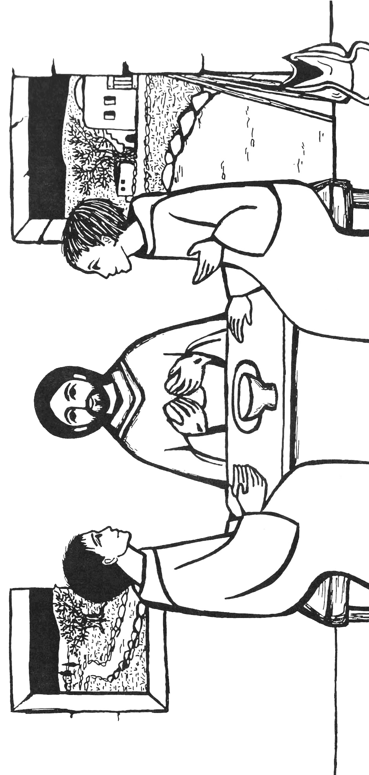  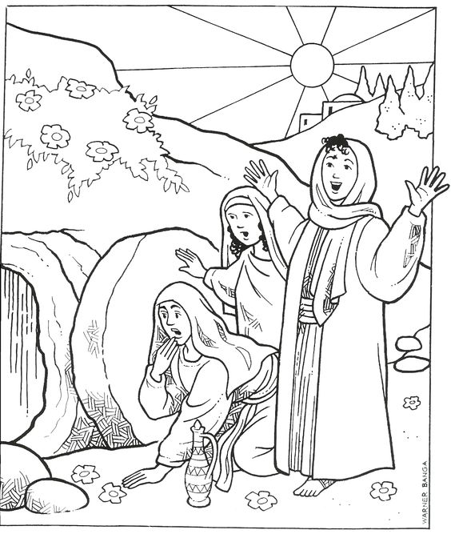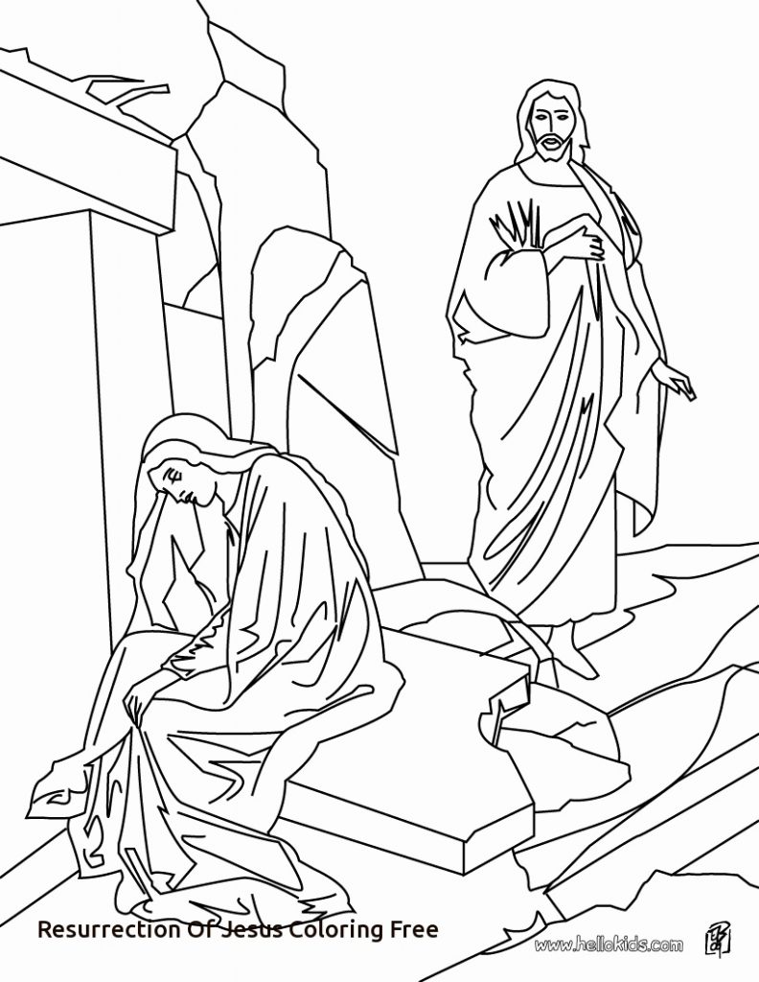
Prihod Svetega duha | Najperj naredimo vse od skupne teme Jezus živi…  Oznanilo: 24  Dejavnost – Binkošti – začetek cerkve  Kaj so binkošti? Praznik, ko so učenci prejeli darove svetega duha. Beseda binkošti izvira iz grše besede pentekoste in pomeni petdeset. To se je namreč zgodilo petdeset dni po veliki noči.  Ko so učenci prejeli darove svetega duha, so postali pogumni. Nič več jih ni bilo strah, začeli so govoriti o tem, kaj jih je naučil Jezus. Zato so na praznik binkošti spominjamo začetka Cerkve. Ne cerkve kot stavbe, ampak cerkve kot skupnosti izvoljenih. Cerkev ni stavba, cerkev so ljudje, ki se zbirajo v stavbi, ki se imenuje cerkev.  Kdo sestavlja cerkev. In kdo vse sestavlja cerkev? Papež, kardinali, škofje, duhovniki, redovniki, redovnice, pevci v cerkvi, ministrantje, vsi ostali verniki, otroci in odrasli. Naj otroci narišejo koga od njih… Lahko nariše silhueto tudi animator, otroci pa pobarvajo… Mlajši otroci nebodo znali risati… Oni lahko v tem času vsakega od pripadnikov cerkve pokažejo z neko gesto.. Recimo redovnike pokaćemo tako, da sklonimo glavo, sklenemo roke in hodimo – redovniki veliko molijo, tudi med sprehodi… Škofe pokažemo tako, da si na glavo damo navidezno kapo, v roke vzamememo navidezno palico in hodimo naokoli, obiskujejmo ljudi… Minsitrante v cerkvi pokaćemo, kako primejo navidezne zvončke in zvonijo, pevce pokažemo, kako stojijo in odpirajo usta – pantomima, pokažemo majhne otroke, pokažemo dedke in babice…
6.3  Peter gradi prvo cerkev | Najprej naredimo vse od skupne teme Jezus živi…  OZNANILO : 25  Dejavnost: Sveti Peter je bil prvi papež. Sedaj je papež, papež Frančišek.  Izdelali ga bomo iz papirja. Tri možnosti… Če želimo prikazati papeža Frančiška seveda ne dodajamo brade… Pripravimo že izrezane krogce za obraz, otroci pobarvajo, narišejo oči, usta nos… Animator naj enega naredi že doma, da otroci vidijo, kaj bodo naredili… otrokom da dele, da pobarvajo in lepijo skupaj…  Deli – obraz, kapa, obleka (lahko v dveh delih), vse je prilepljeno na malo tršo podlago… Doma pripravite delčke.. Lahko pa jih režete tudi skupaj z njimi…  Predlagana velikost – med A6 in A5 ---- … Oči lahko kar narišejo….  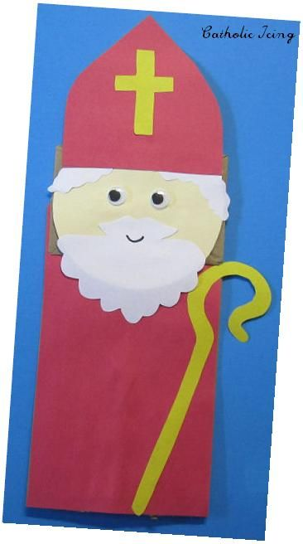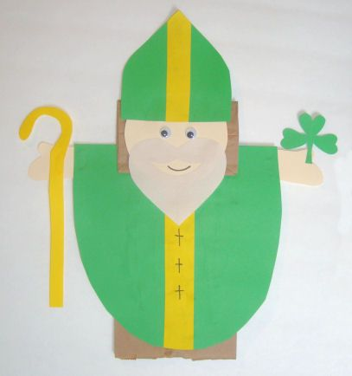
7. MARIJA | MARIJA- BOŽJA DEKLICA  A D A E A  Preden Jezus se rodi, čakajo MESIJA vsi.  A D A E A  Kdo njegova mati bo? Bog to ve, Bog samo.  A E A  Bog to ve, Bog samo.  E A D A E A  Marija se rodila je, res je to, tukaj je.  D A E A D A E A  Marija čista deklica, izbrani mati je Boga.  D A E A  Marija Božja deklica.  D A E A  Res je, res je.  D A E A D A E A  Mari-ja, deklica, čista je brez madeža.  D A E A D A E A  Marija naša deklica, izbrana mati je Boga.

PRILOGA:

- BOŽJI VITEZ SEM

A E A
V pehoti nikoli korakal jaz ne bom , na konjih jahal ne, s puško streljal ne.
A fis D E A
V letalih vojaških vozil se nikdar, le v vojski Božji bom. Yes Sir.

A D A
Božji vitez sem, Yes sir! (4-krat)

Pravi sem vitez, ki sčit v rokah ima, sčit pogumnega, sčit bojevnika.
Zapovedi Božje, vse zavetnike in angele varuhe. Yes sir.

Pravi sem vitez, ki tudi meč ima. Meč pogumnega, meč bojevnika.
To je tisto kar opogumlja me, Beseda božja in molitev še. Yes sir.

A
Ko umivam se
E A
mislim na Boga,
kako očisti grehov me
da čisto je srce

D A E A
Roke umije, čiste so, ko svet okoli božajo
A D E
Bog mi daje upanje
D E A
Ko vedno znova čisti me.

Umije noge, čiste so, ko po svetu hodijo.
Bog mi daje upanje, ko vedno znova čisti me.

Umije mi obraz lepo, nasmejem se , vse lepše je.
Bog mi daje upanje, ko vedno znova čisti me.

JEZUS ŠE ŽIVI

G
Od tu, kjer glava je,
D
Do tal, kjer noge so
C
Ne morem skrivati ga več
a D
bi raje skočil do nebes.

Od tu, kje glava je,
Do tal, kjer noge so
Molčati jaz ne morem več
Zakričal bom, naj sliši svet
G
Vsi otroci, vsepovsod,
e
Roke dvignite v nebo
C
In zakličite na glas
D
Jezus še živi.

Zaključek :
Jezus še živi- Res JE
Jezus še živi – prav je

Jezus nas je rešil

D A D
A, B , C, Č, D, E , F Jezus rešil mene in tebe je
A E A
G, H, I, J, K, L M umrl je za nas vse . Amen!
D A D
N, O, P, R, S Š, T verjamem v vse kar rekel je
A E A
U, V,Z na koncu Ž, Jezus je vstal in še živi. Amen!

VELIKI MOŽJE

A D A
1,2,3 Abrahama ni
D A E A
2, 3 sina Izaka lovi
A D A
3,4, 5 je Jakobov pretep,
D A E A
ki z Bogom se zgodi, Izrael ime dobi.
A A A D A
5 6 7 je Jožef sin še eden
D A
8 - 9
E A
preteče mnogo let
D A
na 10 Mojzes se rodi,
D A E A
Velik on je mož, Izrael osvobodi.

HVALA ZA ŽIVLJENJE TI

D G D
Glasno reci Bogu Hvala, Hvala Bog
D A
Glasno reci Bogu Hvala, Hvala Bog

D G D
Glasno reci Bogu Hvala, Hvala Bog
A D
Hvala za življenje Ti.

Kuža v koči pravi, hvala Bog
HVALA BOG, HOV, HOV, HOV
G D
Oja…

Muca v spanju pravi, hvala Bog
HVALA BOG, MJAV, MJAV, MJAV

Ptica v gnezdu pravi, hvala Bog
HVALA BOG, ČIV, ČIV, ČIV

Riba v vodi pravi,
HVALA BOG, tlesk, tlesk, tlesk

Opica v džungli pravi, hvala Bog
HVALA BOG, ooooooooo

Medved v gozdu pravi, hvala Bog,
HVALA BOG, rrrrr

Krokodil v močvirju hvali te
HVALA BOG, čačača

